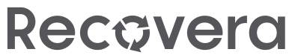

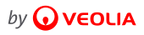

Obecní úřad Hlinsko ve spolupráci s firmou Recovera Využití zdrojů a.s. pro Vás zajistí

SBĚR A ODVOZ NEBEZPEČNÉHO ODPADU!

PROČ?

Nebezpečný odpad vyhozený do běžných popelnic a kontejnerů na komunální odpad ohrožuje život lidí, zvířat i rostlin.
Proto jej musíme sbírat odděleně a potom odborně odstraňovat.

Co to je nebezpečný odpad?
Jedná se o baterie všeho druhu, oleje, plechovky od barev a jiné nádoby obsahující zbytky nebezpečných látek, zářivky a výbojky, teploměry, kyseliny a zásady, laky, barvy a ředidla, lepidla, léky, desinfekční prostředky, kosmetika, pesticidy, fotochemikálie, čistící prostředky na okna a WC, zaolejované hadry a pneumatiky.

Nebezpečné odpady budou odebírány vyškoleným pracovníkem a odváženy z následujících míst v obci podle tohoto časového harmonogramu:

Datum | Místo | Hodina
5.11.2022 | u hasičské zbrojnice | 9:35 – 10:05

Sběr, přeprava a odstranění odpadu bude prováděn v souladu s platnými předpisy.

